苏教版二年级数学上册期中测试卷1
学校 班级 姓名
一、看图填空。（共21分）
（1）
①12朵，每（ ）朵一份，分成了（ ）份。
□○□=□
②12朵，平均分成了（ ）份，每份（ ）朵。
□○□=□
（2）看图写出两道算式，并写出口诀。
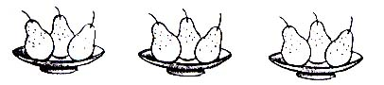
□○□=□ □○□=□
口诀：
（3）把口诀补充完整。
二四（ ） 三五（ ） 四六（ ）
二（ ）一十 （ ）三得六 （ ）二十
（4）4个5相加，可以写作（ ）×（ ），也可以写作（ ）×（ ）。
（5）1只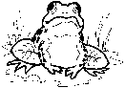有( )只脚，4只共有( )只脚。
（6）小芳有30本书，小军的书比小芳少，小青的书比小芳多。小军最多有（ ）本书，小青最少有（ ）本书。
（7）在○里填上“＞”、“＜”或“=”。
5＋5○5×5 3×6○9 24÷6○4 40○6×5
二、请在正确答案后的□里画“√”。
(1)下面哪题的得数是四十多。
13+25 □ 64-26 □ 17+31 □
（2）可以用4×2表示的算式是（ ）。
4＋2 □ 4＋4＋4＋4 □ 2＋2＋2＋2 □

（3）15○3=5， ○里填（ ）。
＋ □ － □ × □ ÷ □
（4）小明20本书，小冬有14本书，小明送（ ）本给小冬两人就同样多了。
6本 □ 3本 □ 4本 □
三、动手画画：根据要求分别在图形里画一条线段。
（1）把六边形分成两个四边形。 （2）把四边形分成一个三角形和一个五边形。

四、计算
（1）我比电脑算得快
1×6= 12÷4= 4×5= 30÷5=
18÷3= 4×2= 15÷5＝ 4×4=
2×2= 20÷4= 6×4= 9÷3=
5×2＋9= 3×4－5= 5×5＋3= 6×5－6=
（2）、列式计算。
（1）两个加数都是6，和是多少？
（2）被除数是24，除数是6，商是多少？

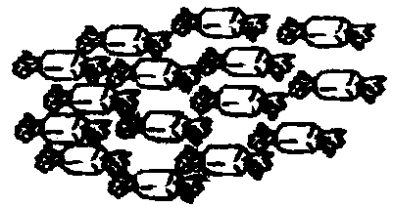
五、解决问题。
（1）

把15颗糖平均放在3个盘里，每个盘里放几颗？

□○□=□（ ）

（2）
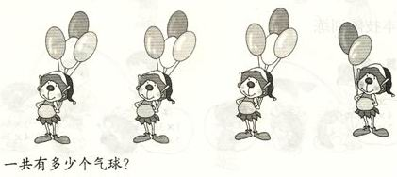

气球共有？个
□○□○□＝□（ ）或□○□○□＝□（ ）
8、解决问题。
（1）学校食堂买来4筐大白菜，每筐6棵，一共买来多少棵？
□○□=□（ ）

（2） 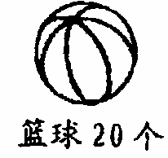，
每个班得几个球？
平均分给4个班。
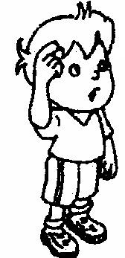 □○□=□（ ）

（3）
 | 小猪 | 小兔
平均每分钟跳的个数 | 4 | 6
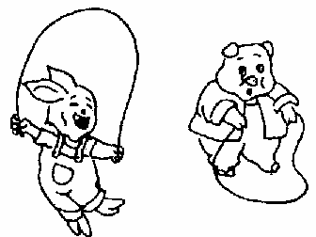
①小兔3分钟跳了多少个？ ②小猪4分钟跳了多少个？
□○□=□（ ） □○□=□（ ）

（4）、小明和他的5个同学一共栽了30棵树，平均每人栽多少棵树？
□○□＝□
（5）、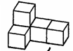 搭6个这样的图形需要多少个方块？
□○□＝□
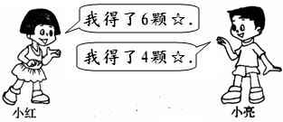

（6）、 他们一共得了多少颗☆？
□○□＝□

